

มีระบบป้องกันและระงับอัคคีภัยในสถานศึกษา
เช่น สัญญาณแจ้งเหตุเพลิงไหม้ ถังดับเพลิง เป็นต้นรวมทั้งการตรวจสอบและบำรุงรักษาที่ชัดเจน
2.12

โรงเรียนบางปลาม้า “สูงสุมารผดุงวิทย์” มีการติดตั้งระบบป้องกันและระงับอัคคีภัยในสถานศึกษา เช่น ถังดับเพลิง สัญญาณแจ้งเหตุเพลิงไหม้ ดำเนินการเก็บวัตถุไวไฟการกำจัดของเสียติดไฟและระบบป้องกันฟ้าผ่า รวมทั้งตรวจสอบ และการบำรุงรักษาป้องกันและระงับอัคคีภัยอย่างครบถ้วน ดังนี้
ติดตั้งเครื่องดับเพลิงทุกอาคาร พร้อมทั้งกำหนดผู้รับผิดชอบตรวจสอบอุปกรณ์เครื่องใช้และจัดทำรายงานผลตรวจสอบให้มีสภาพพร้อม การใช้งานอย่างต่อเนื่องและเป็นปัจจุบันทุกเดือน

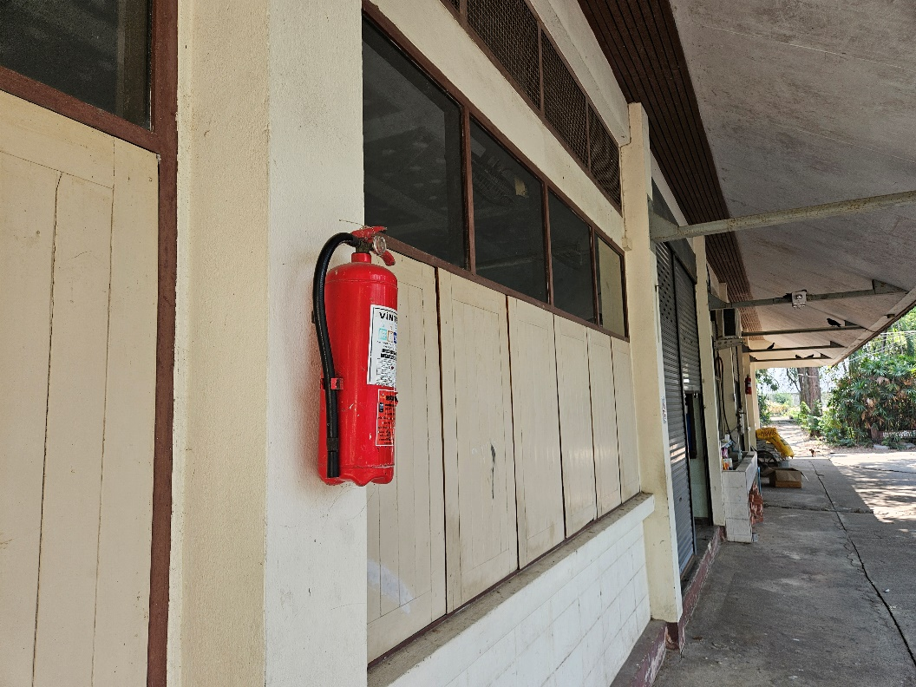
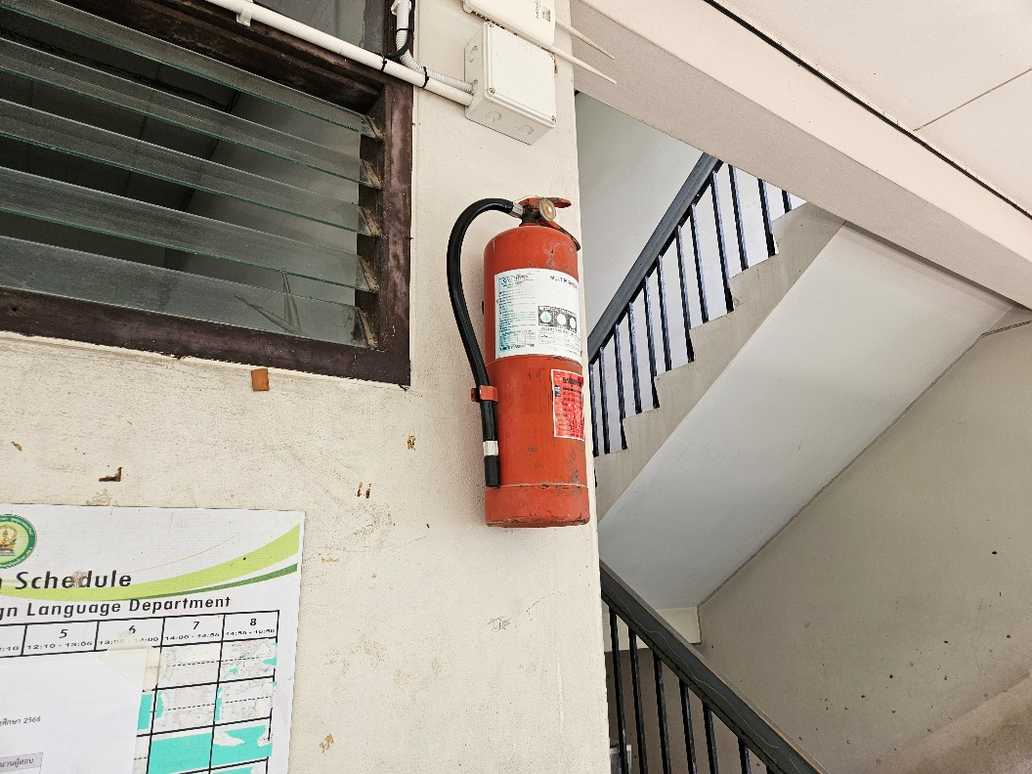
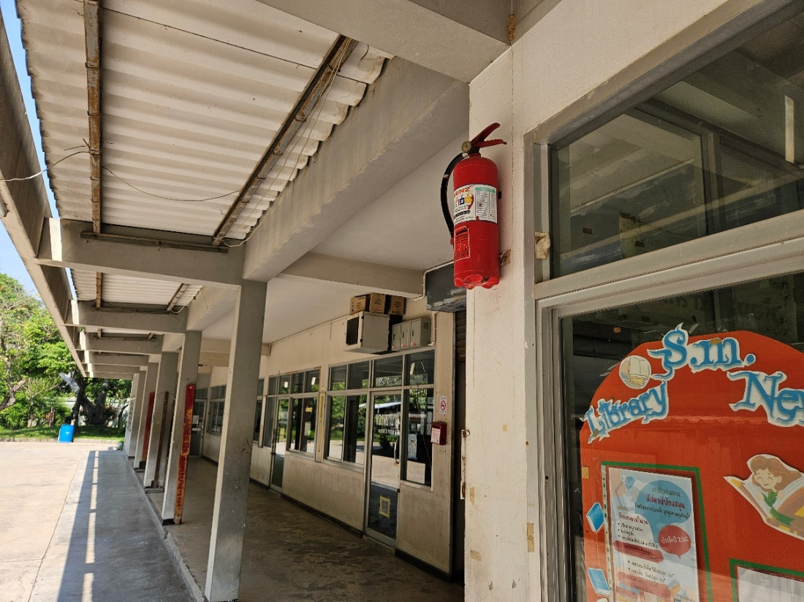

ตรวจสอบสภาพและเติมสารดับเพลิงทุกปีการศึกษา

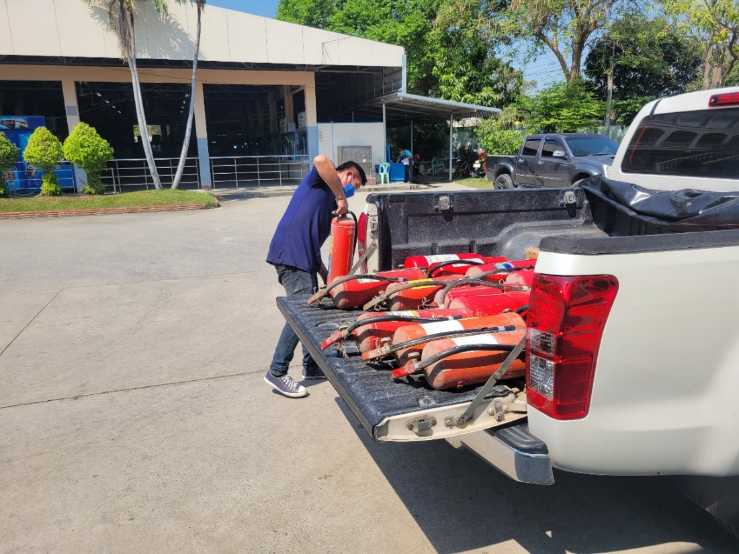
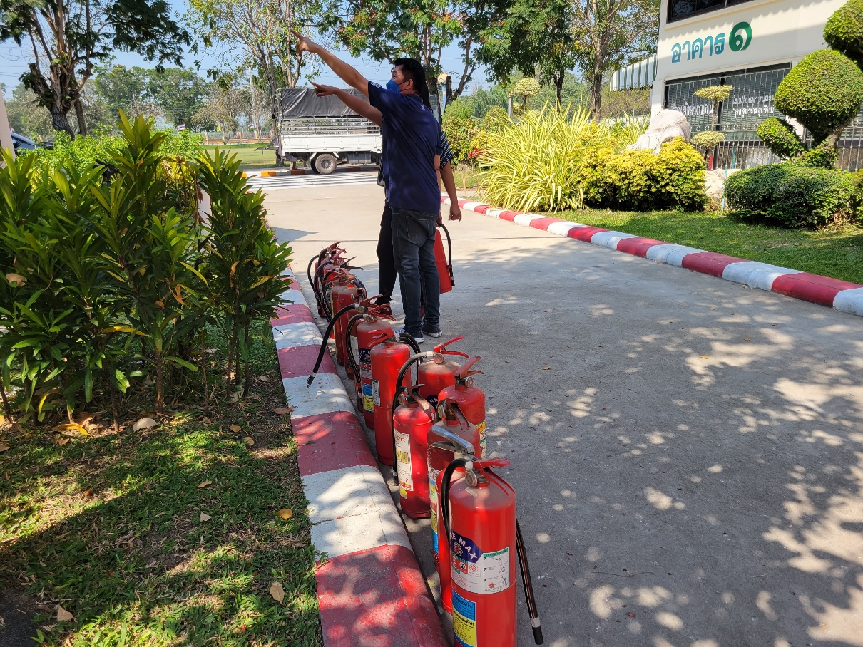

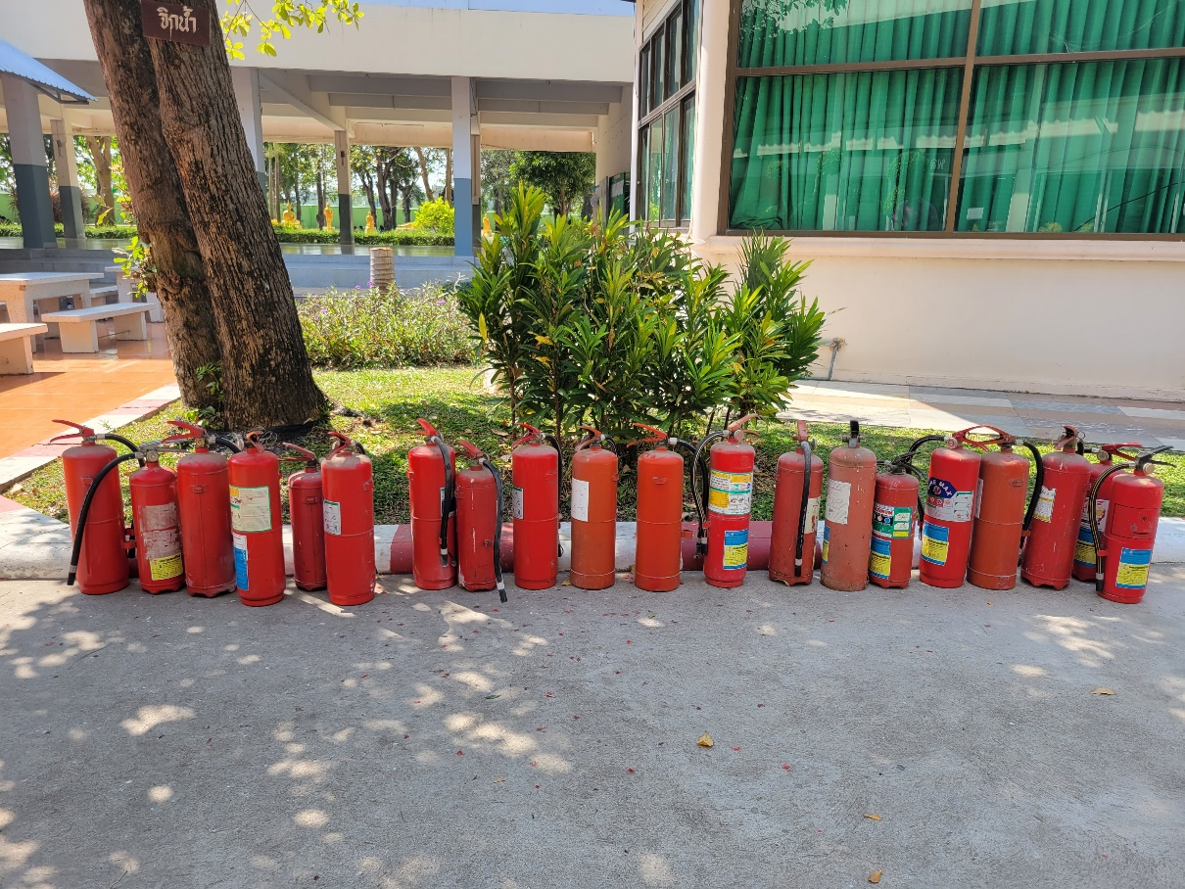
ดำเนินการจัดอบรมเชิงปฏิบัติการฝึกซ้อมนักเรียนแกนนำ ครู และบุคลากรทางการศึกษา ตลอดจนผู้มีส่วนเกี่ยวข้องให้มีความรู้ความเข้าใจ และฝึกปฏิบัติจริงในการผจญเหตุการณ์

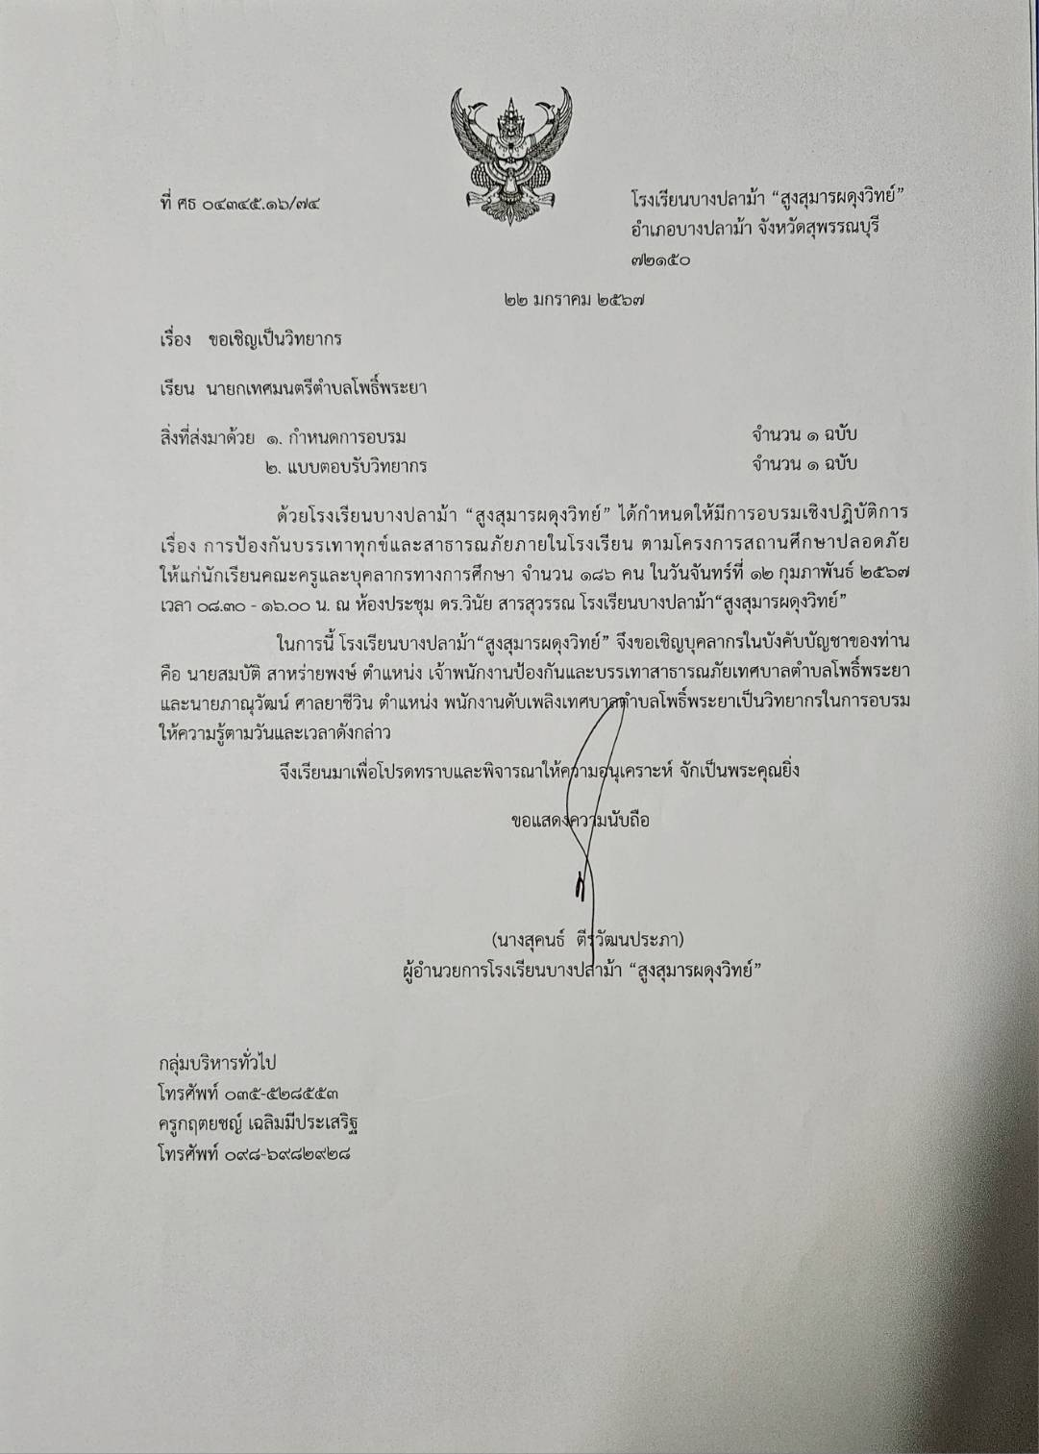
คำสั่งแต่งตั้งคณะกรรมการดำเนินงานจัดกิจกรรมอบรมเชิงปฎิบัติการ การป้องกันบรรเทาทุกข์
และสาธารณภัยภายในโรงเรียน ประจำปีการศึกษา 2566

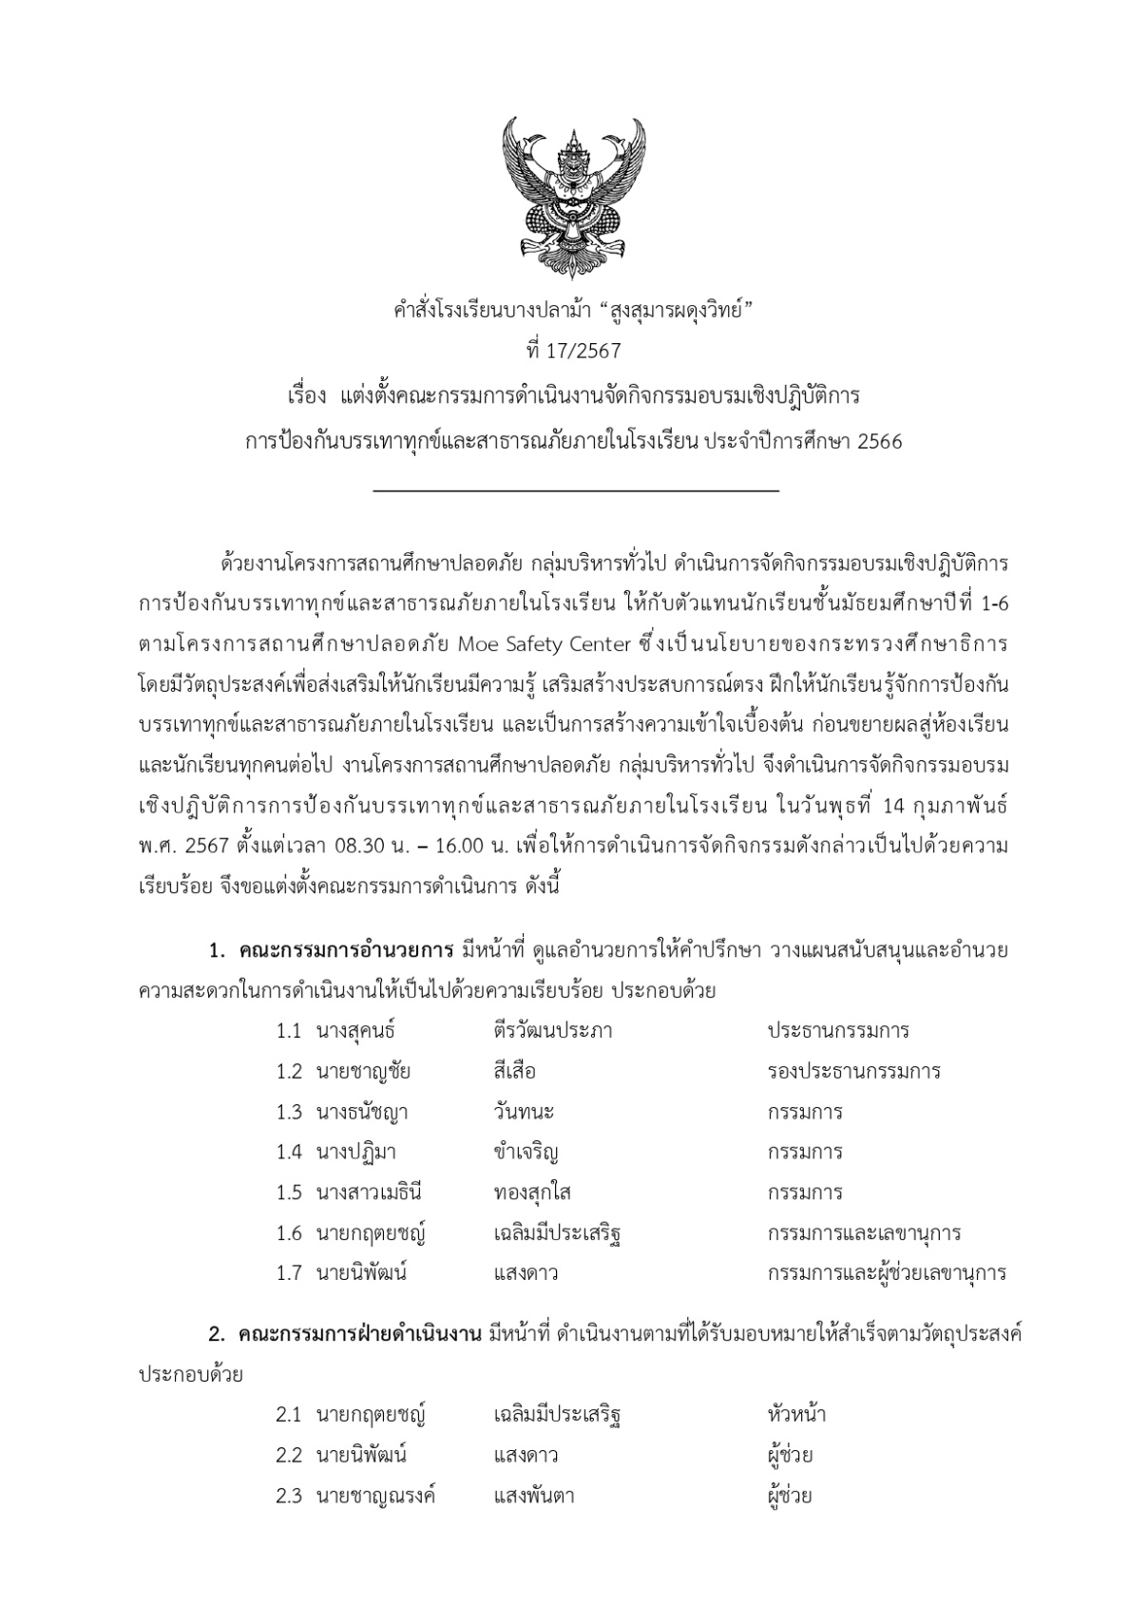
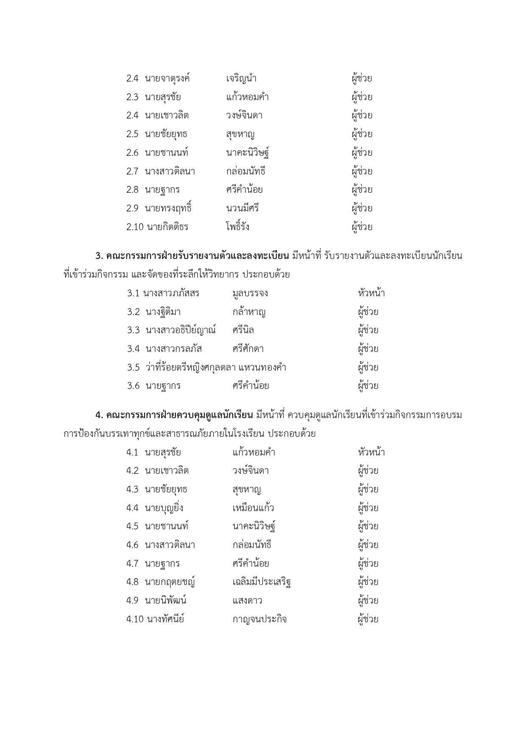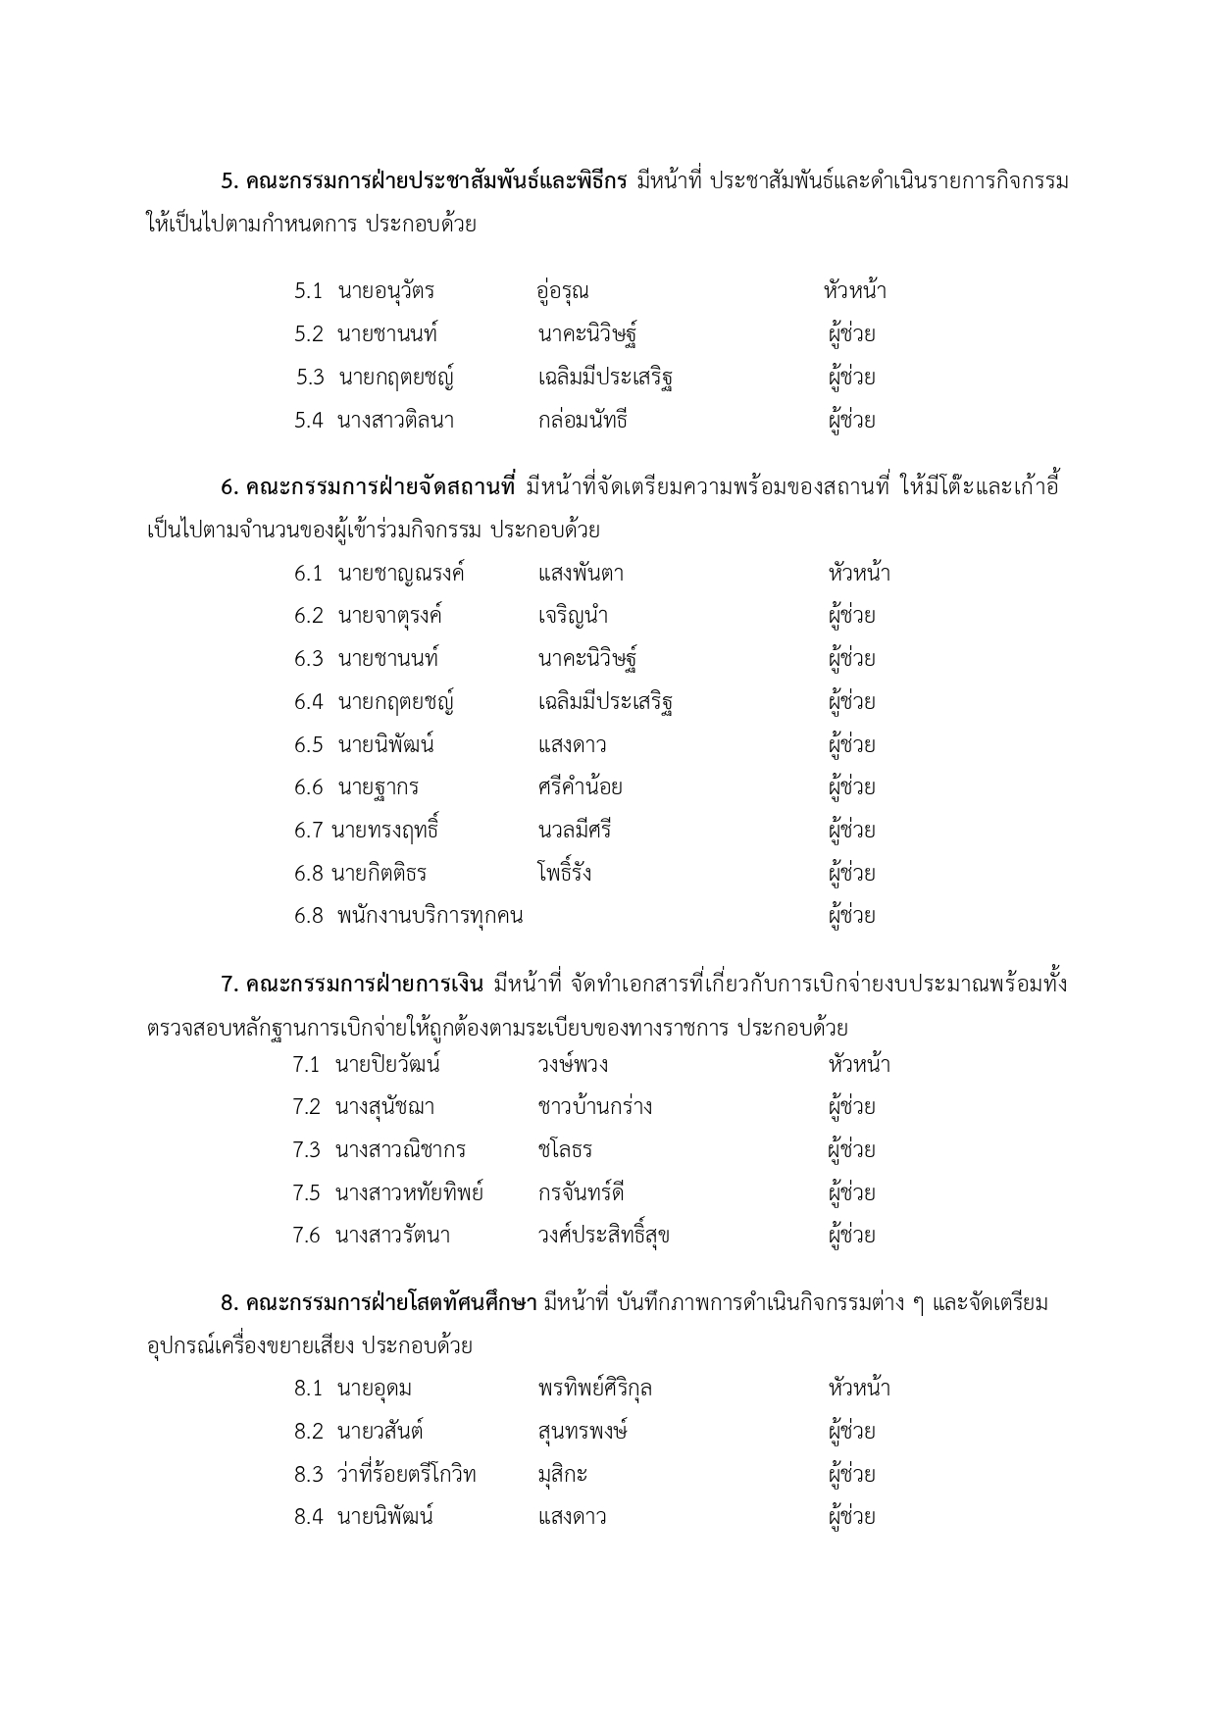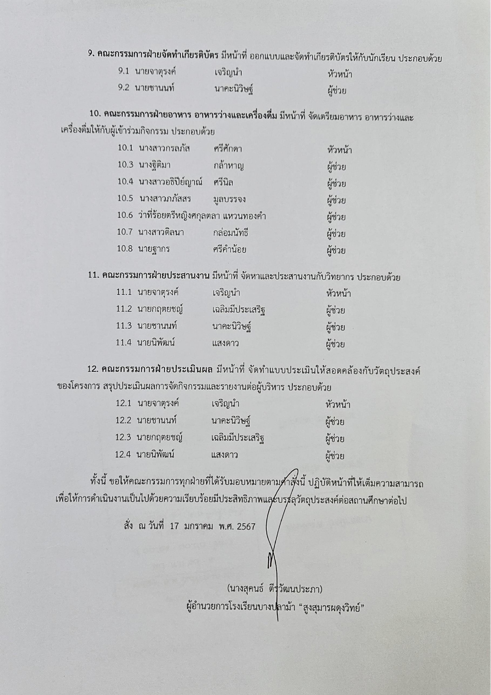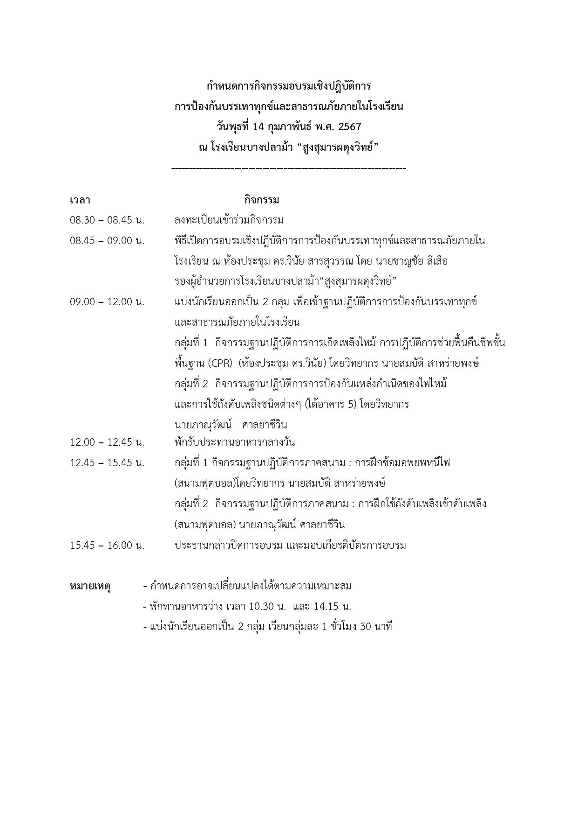

ภาพประกอบการอบรมเชิงปฏิบัติการ เรื่อง การป้องกันบรรเทาทุกข์และสาธารณภัยภายในโรงเรียน

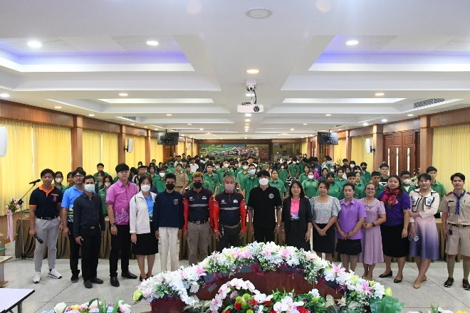

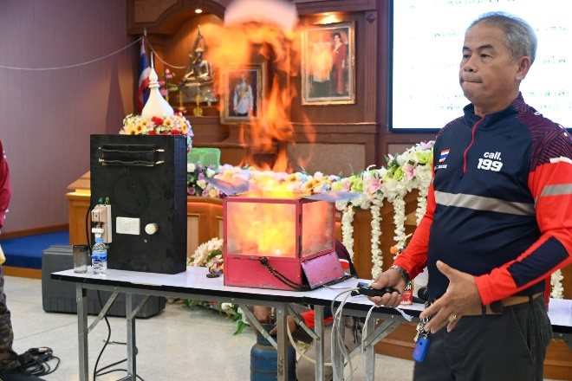

การฝึกปฐมพยาบาลด้วยการทำ CPR

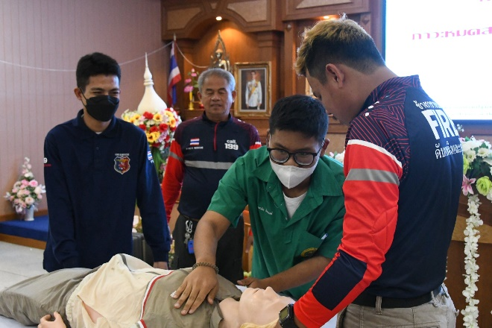

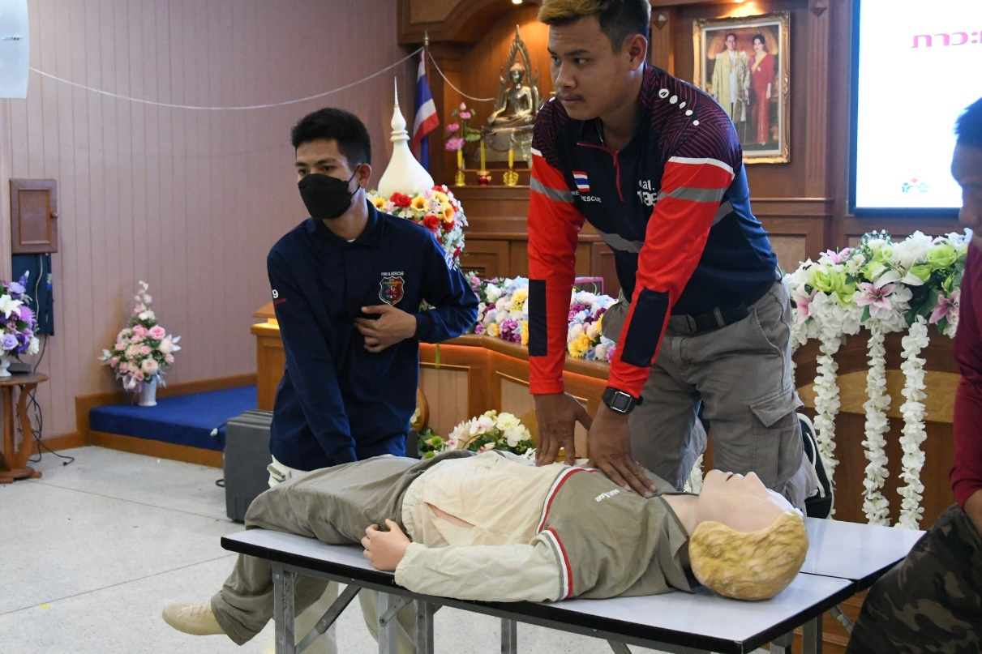

การฝึกซ้อมอพยพเมื่อเกิดอัคคีภัย

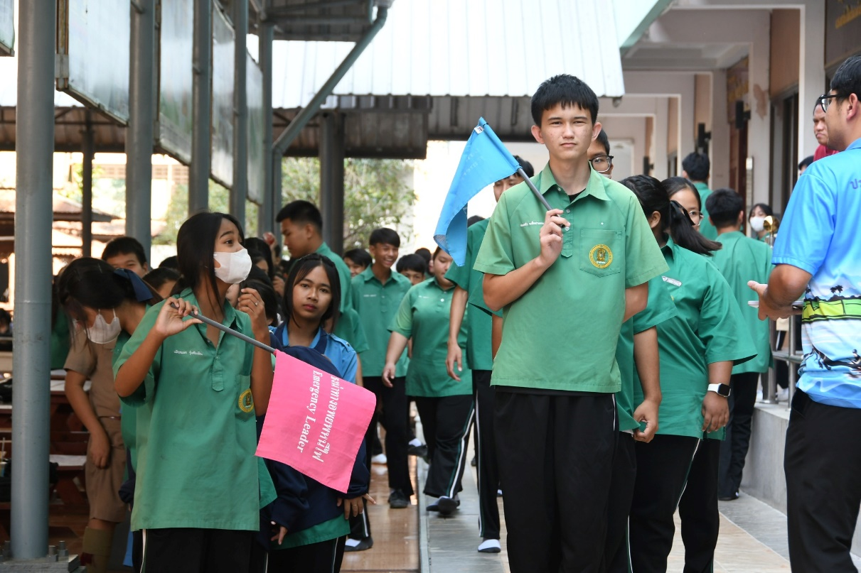

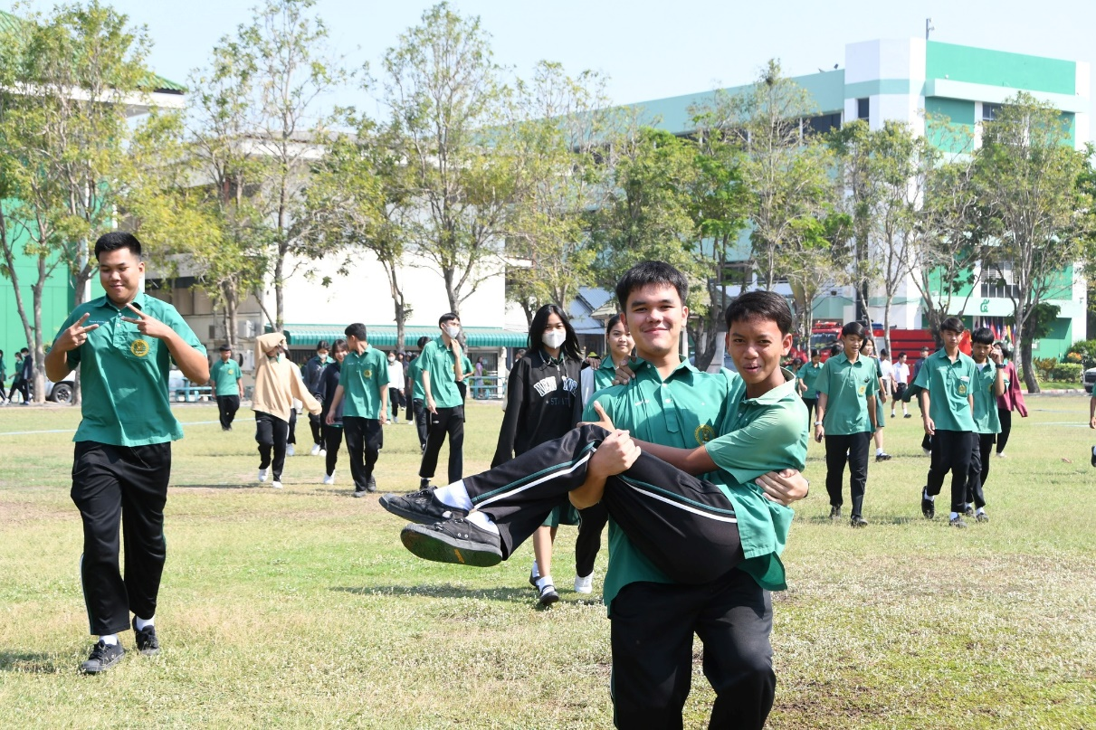

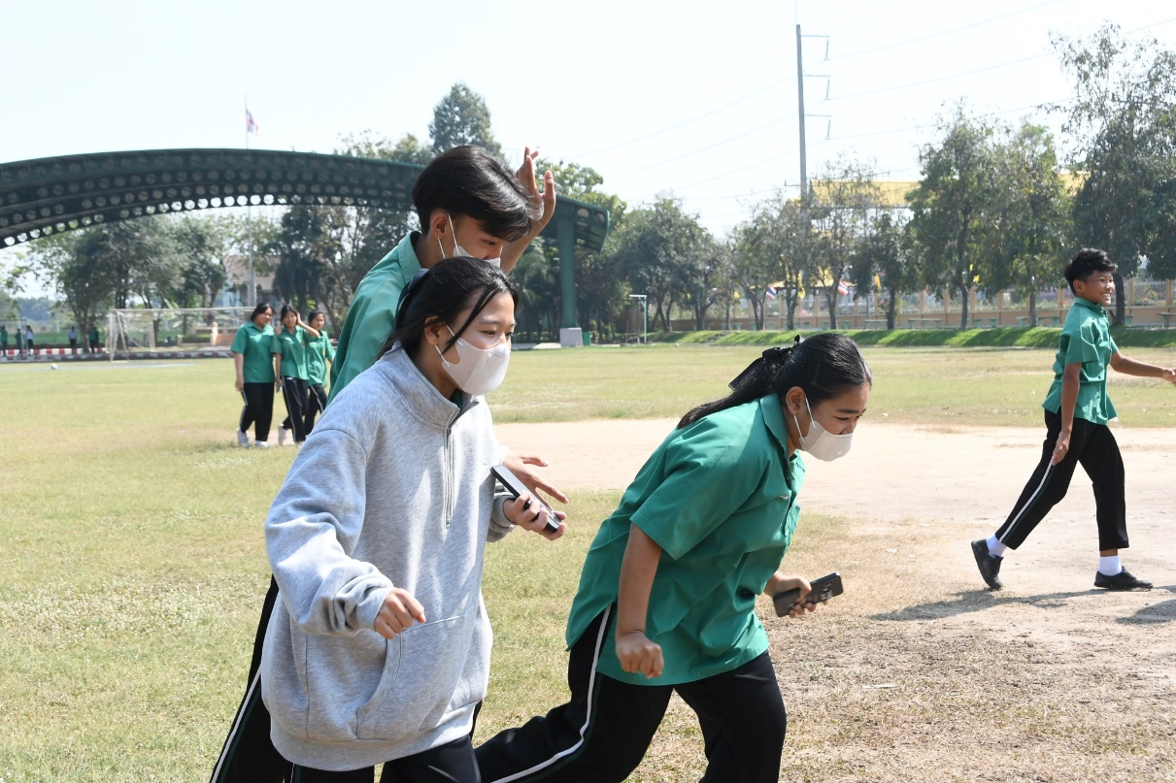

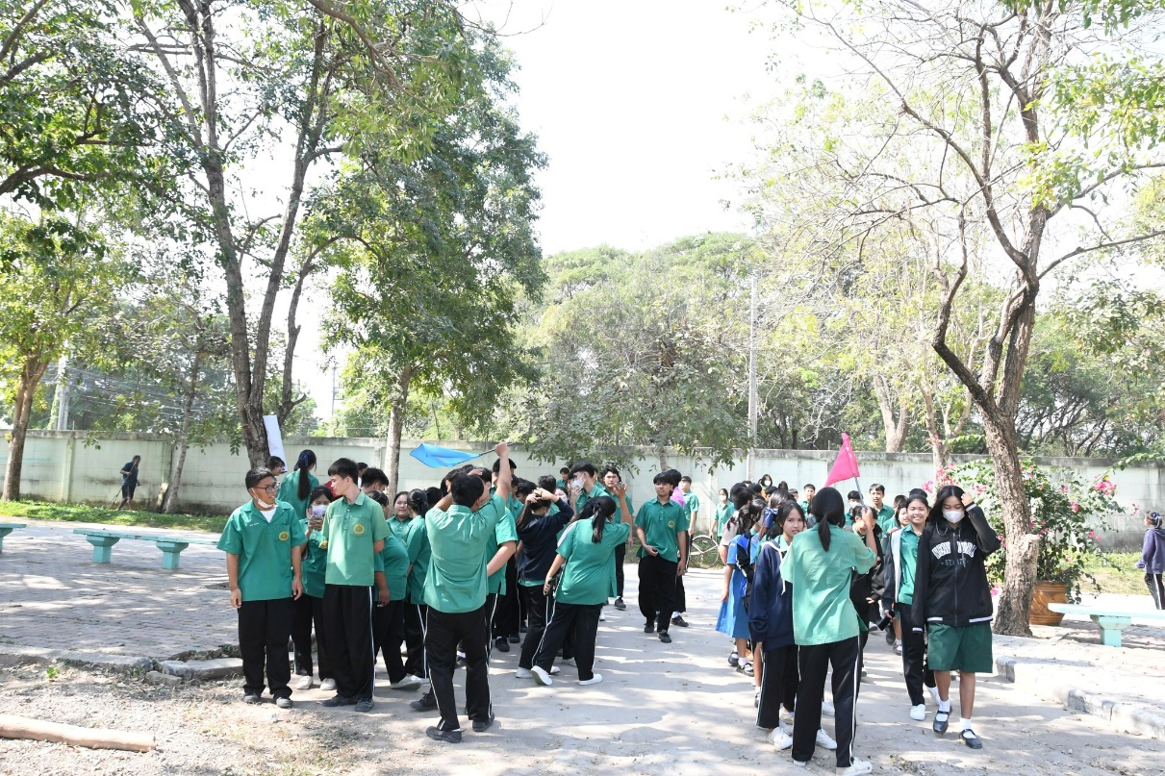

การฝึกซ้อมการดับเพลิง

